Quand tu as des fichiers, des dossiers sur ton ordinateur ils prennent de la place.
Pour les envoyer par e-mail , pour les « transporter » sur disquette tu peux les compresser ce qui veut dire que la place qu’ils prennent va être réduite.

C’est d’ailleurs très pratique pour envoyer plusieurs fichiers par e-mail.
Tu mets tes fichiers dans le même dossier et tu compresses le dossier puis tu peux l’envoyer.

1. Compresser un fichier.
Ouvre tes documents et choisis un fichier que tu veux compresser.
exemple
clic droit : envoyer vers : clic dossier compressé.
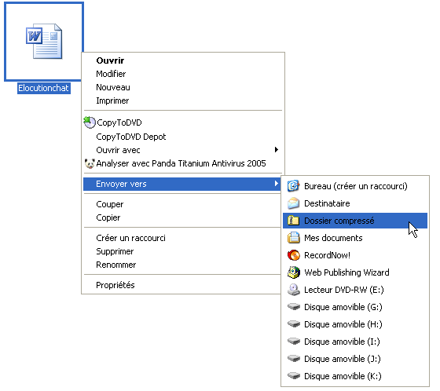

Voilà ce que tu obtiens :
Le dossier avec la tirette est le dossier compressé et ton fichier élocution chat est toujours là.
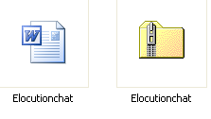

1. Décompresser un fichier.
Ouvre tes documents et choisis le fichier que tu veux décompresser.

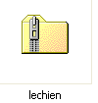

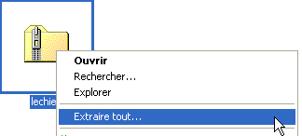
clic droit : extraire tout

Dans la fenêtre assistant d’extraction clique sur suivant.
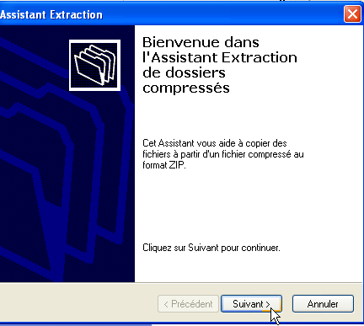

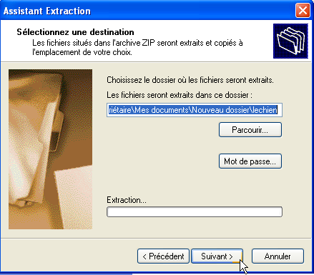

Pour ce premier essai laisse le choix de l’extraction du dossier comme tu le vois. Plus tard quand tu seras habitué tu pourras changer la destination de ton fichier.

Clique sur suivant.

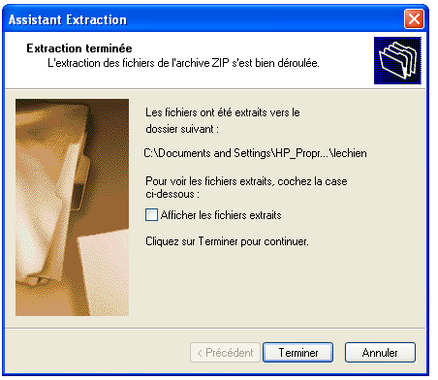

Décoche afficher les fichiers extraits.

Clique sur terminer.

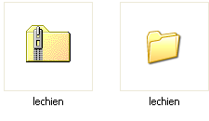
Tu as le dossier qui est décompressé.

Il te reste à l’ouvrir pour voir ce qu’il contient.

Dans cet exemple tu as un fichier word et un fichier image.

